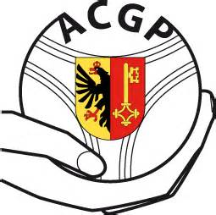

FEUILLE DE JURY

CHAMPIONNAT GENEVOIS DOUBLETTE VETERANS

SAMEDI 5 MAI 2018

DOMAINE D’ECOGIA - VERSOIX

CLUB ORGANISATEUR
PRESIDENT DU CLUB
ARBITRE
DELEGUE
RESP. TABLE DE MARQUE

